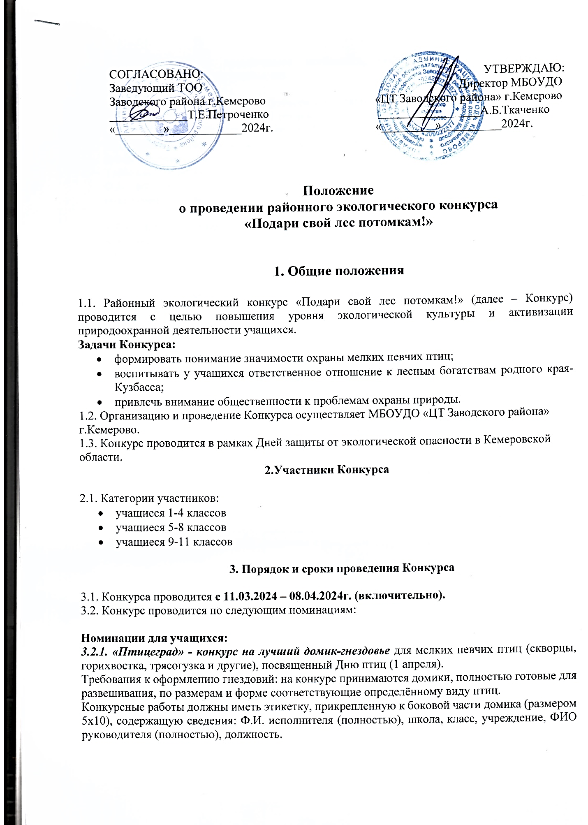
Критерии оценки: практическая значимость, техника и качество выполнения, функциональность, оригинальность.

3.2.2. «Сохраним первоцветы Кузбасса!» - конкурс листовок.
Листовки выполняются в любой технике: карандаш, фломастер, тушь, гуашь, акварель и др., на плотных листах бумаги формата А 4.
Критерии оценки: соответствие тематике, информативность, отношение автора к проблеме, эстетичность, оригинальность оформления.
Требования к оформлению: работа должна иметь этикетку (5х8 см) и сведения об авторе – Ф.И. исполнителя (полностью), город (район), школа, класс, учреждение, (творческое объединение). Ф.И.О. (полностью) руководителя, должность, место работы.

3.2.3. «Птицы Кемеровской области» - конкурс лэпбуков.
Материал должен быть оформлен интересно в различные рода мини-книжечках, кармашках, разрезанных блокнотиках, книжках-гармошках, коробках с подарками, окошечками, вкладками, подвижными деталями и т.п., несущих познавательные и развивающие функции.
В данном конкурсе предусматривается следующая тематика - ответственное отношение человека к «пернатым друзьям», напоминание всем жителям Земли о важности сохранения биоразнообразия фауны Кузбасса.
Обложка должна содержать информацию об авторе ФИО участника (полностью), школа, класс (муниципальное образование, организация дополнительного образования).

Критерии оценки:
соответствие теме конкурса;
оригинальность оформления лэпбука (форма, элементы), аккуратность, красочность, познавательная и развивающая функция;
технологичность (возможность использования другими учащимися)

Анкеты-заявки (Приложение 1) и конкурсные работы следует направлять в МБОУДО «ЦТ Заводского района» г. Кемерово с 11марта по 8 апреля 2024 г. по адресу г. Кемерово, ул. Федоровского, 22. Тел. (3842) 28-57-90.

4. Подведение итогов
В каждой номинации определяются победители и призеры, занявшие 1, 2, 3 место. Победители и призеры награждаются грамотами территориального отдела образования Заводского района.

Координатор конкурса: Кочергина Ирина Петровна, методист, тел. 8-904-574-24-71

Приложение 1

Анкета-заявка участника (учащиеся) районного экологического конкурса
«Подари свой лес потомкам!»

1.Название работы ____________________________________________
2.Номинация__________________________________________________

3. Фамилия, имя, отчество автора (авторов полностью)

4. Место учебы (школа, класс)

5. Сведения о руководителе, творческом консультанте (если имеются): Ф.И.О. (полностью), должность, телефон, электронная почта

6. Название образовательного учреждения, при котором выполнена работа, адрес, телефон
_____________________________________________________________

Подпись руководителя, направляющего работу__________________________________

